Министерство науки и высшего образования Российской федерации

ФЕДЕРАЛЬНОЕ ГОСУДАРСТВЕННОЕ БЮДЖЕТНОЕ ОБРАЗОВАТЕЛЬНОЕ УЧРЕЖДЕНИЕ ВЫСШЕГО ОБРАЗОВАНИЯ
«ОРЕНБУРГСКИЙ ГОСУДАРСТВЕННЫЙ УНИВЕРСИТЕТ»

Транспортный факультет

Кафедра технической эксплуатации и ремонта автомобилей

ОТЧЕТ

по практике по получению профессиональных умений и опыта профессиональной деятельности
на ___________базе МКП «Оренбургские пассажирские перевозки_______
(предприятие, организация, учреждение)

ОГУ 23.03.03.7019.123 П

Руководитель от кафедры
канд. техн. наук, доцент _________________ _____А.В. Пузаков_____
подпись дата И.О. Фамилия

Руководитель от предприятия
___ ___________ _________________ _____ _______________________
должность подпись дата И.О. Фамилия

Студент группы З-21ЭТМК(б)СТТМ(н)_________ _____И. И. Иванов_____
подпись дата И.О. Фамилия

Оренбург 2024
Федеральное государственное бюджетное образовательное учреждение
высшего образования «Оренбургский государственный университет» (ОГУ)

ИНДИВИДУАЛЬНОЕ ЗАДАНИЕ НА ПРАКТИКУ

Вид, тип практики_практика по получению профессиональных умений и опыта профессиональной деятельности
Обучающийся_______________Иван Иванович Иванов_________________
^{(Фамилия, Имя, Отчество)}
Курс __3______
Факультет (филиал, институт)_______Транспортный факультет__________
Форма обучения ____очная________
Направление подготовки (специальность)__23.03.03. Эксплуатация транспортно-технологических машин и комплексов__________________
Содержание задания на практику (перечень подлежащих рассмотрению вопросов):
_1. Характеристика узлов и систем автомобилей, обслуживаемых в агрегатном участке __________
_2. Технологическое оборудование и планировка агрегатного участка_
_3. Технологический процесс агрегатов автомобиля в агрегатном участке___

Дата выдачи задания_17.03.2024_____
Руководитель практики от Университета___________________А.В. Пузаков
подпись И.О. Фамилия
Ознакомлен:
Обучающийся ______________________ ____ И. И. Иванов_
подпись И.О. Фамилия
Заключение руководителя о выполнении задания практики:

Руководитель практики от Университета___________________А.В Пузаков
подпись И.О. Фамилия

Содержание

1 Организация производства ТО и ТР автотранспортных средств 4
1.1 Производственно-техническая база предприятия 4
1.2 Основное технологическое оборудование 10
2 Технологическое оборудование и планировка агрегатного участка 13
3 Технологический процесс агрегатов автомобиля в агрегатном участке 17
Список использованных источников 21

1 Организация производства ТО и ТР автотранспортных средств

Организация проведения ежедневного обслуживания (ЕО)
Ежедневное обслуживание производится в зоне ЕО после возврата автобуса в парк в конце его рабочей смены. Работы по ЕО выполняют водители. Уборка и мойка выполняются с помощью установки для мойки.
Контрольно-диагностические, крепежные, смазочные и осмотровые работы ЕО выполняются также водителями автобусов перед их выездом на линию, при работе на линии и после возвращения с рабочей смены.
Организация проведения технического обслуживания (ТО)
ТО-1 и ТО-2 на предприятии проводится в плановом порядке. Основанием для постановки автомобиля в ТО является нормативная скорректированная периодичность ТО и фактический пробег автомобиля, устанавливаемый по показаниям одометра или установленный прокаткой маршрута движения автомобиля. ТО выполняет комплексная бригада слесарей различных специальностей разной квалификации. Работы выполняются в одну смену продолжительностью 8 часов при пятидневной рабочей неделе. Технологический процесс ТО осуществляется на универсальных постах, оборудованных осмотровой канавой. При проведении работ не выполняются диагностические операции в полном объеме, так как отсутствует диагностическое оборудование, позволяющее выполнить весь объем регламентных работ Д-1.
Организация проведения текущего ремонта (ТР)
Текущий ремонт выполняют по потребности в постовой зоне ТР и в производственных цехах (участках). Работы на постах выполняют бригады слесарей ТР. Режим работы – ежедневно одна бригада, длительность смены - 8 часов. На производственных участках работают соответствующие узкие специалисты.

1.1 Производственно-техническая база предприятия

На предприятии имеются зона ежедневного обслуживания (ЕО), зона технического обслуживания (ТО-1 и ТО-2), зона текущего ремонта (ТР), а также зоны хранения подвижного состава, складское помещение, АЗС, административно-бытовые помещения и т.д.
Зона ежедневного обслуживания (ЕО) на данном предприятии представляет собой помещение для моечных и уборочных работ на подвижном составе, имеющее общую площадь 720 м², длину 60 метров и ширину 12 метров. Также в зоне ЕО имеются автоматические щеточные установки для мойки подвижного состава в большом количестве, водопроводный кран с резиновым шлангом длиной около 6 метров для мойки подвижного состава в малом количестве, а также две смотровые канавы длиной 50 метров и шириной 1 метр каждая, которые предназначены для мойки днищ автобусов.
Планировка зоны ежедневного обслуживания представлена на рисунке 1.
Зона технического обслуживания (ТО-1 и ТО-2) на предприятии представляет собой помещение для проведения технического обслуживания технических систем автобусов, отвечающих за безопасность движения, экологические и экономические показатели, а также для углубленного технического обслуживания остальных агрегатов и систем автобусов. Эта зона имеет общую площадь 720 м², длину 60 метров и ширину 12 метров.
Также в зоне ТО-1 и ТО-2 имеется диспетчерская для приемки автобусов на ТО, рядом с которой находится инструментальный шкаф. Также здесь еще имеются две смотровые канавы, в одной из которых находятся два стационарных подъемника и один передвижной, все подъемники являются электромеханическими. Также среди оборудования здесь есть стальные балки для подставки под автобусы вместо подъемника или домкрата, гайковерт передвижной электрический, компрессор стационарный, нагнетатель смазки передвижной.
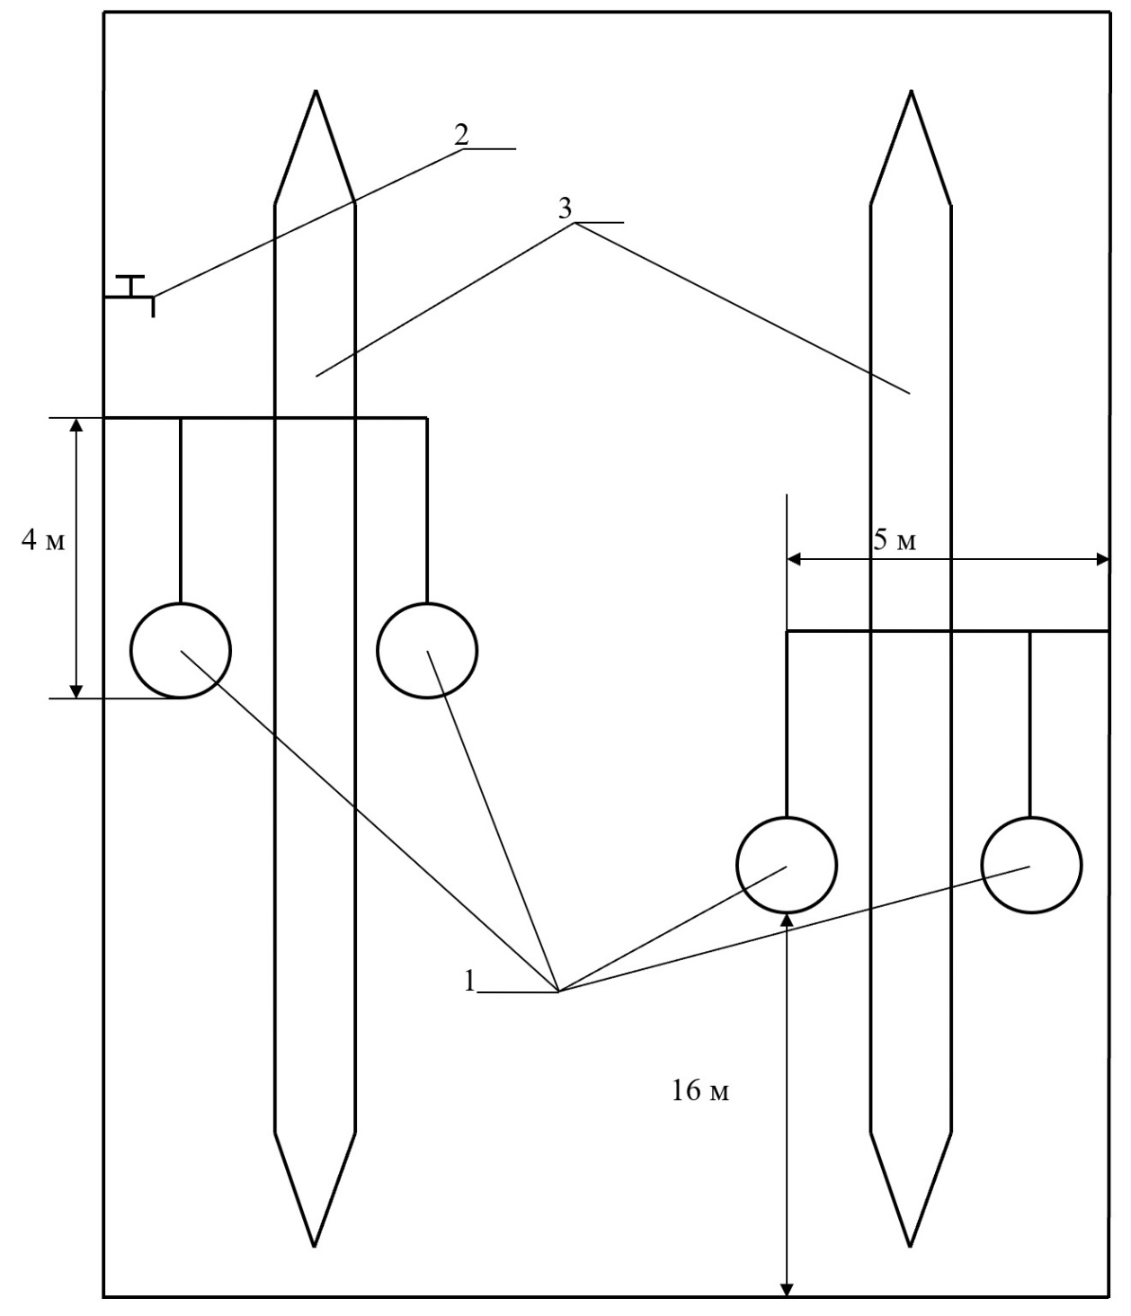
1 – щеточные установки; 2- водопроводный кран; 3 – смотровые канавы.
Рисунок 1 – Планировки зоны ежедневного обслуживания

Планировка зоны технического обслуживания (ТО-1 и ТО-2) представлена на рисунке 2.
Зона текущего ремонта (ТР) на предприятии представляет собой огромное помещение для хранения подвижного состава и снятия агрегатов, а также ремонтные участки. В качестве ремонтных участков здесь имеются малярный, кузовной, медницкий, электротехнический, аккумуляторный, слесарно-механический, агрегатный, моторный, шиномонтажный и вулканизационный цеха.
Планировка зоны текущего ремонта (ТР) представлена на рисунке 3.
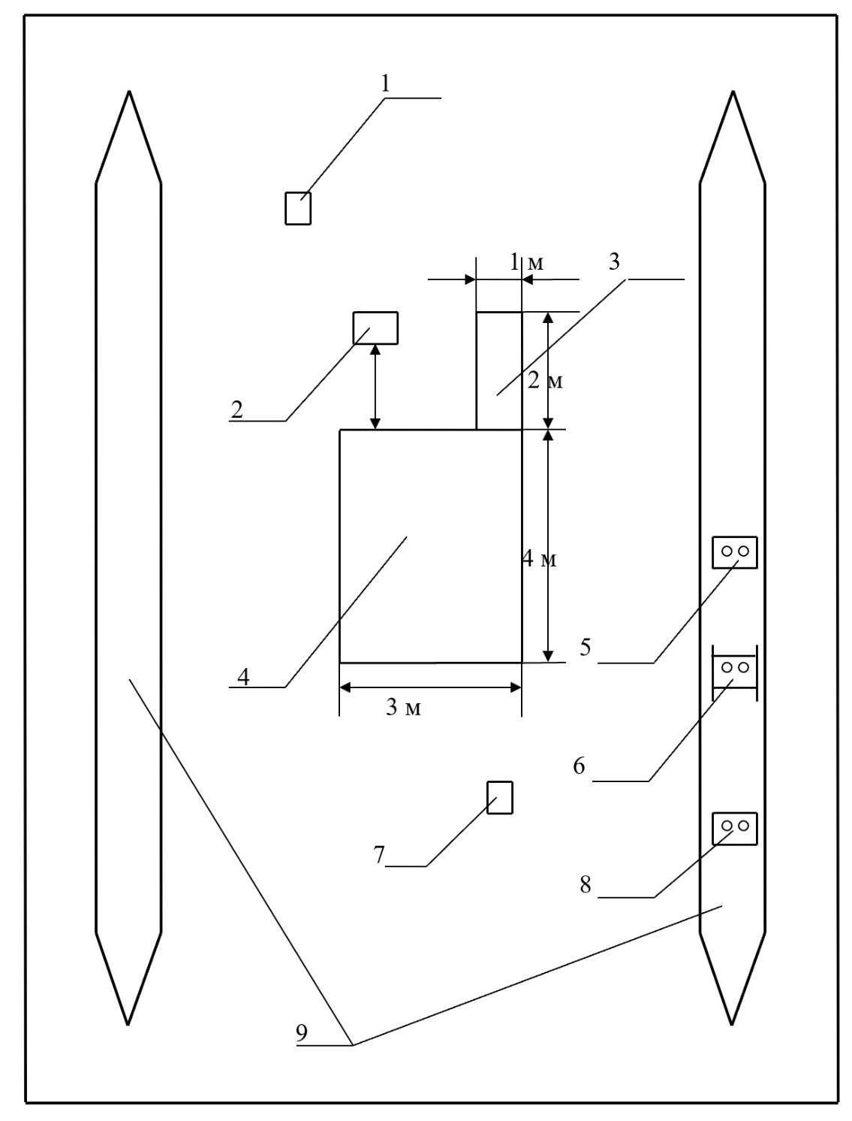
1 – нагнетатель смазки, передвижной; 2 – компрессор смазки, стационарный; 3 – инструментальный шкаф; 4 – диспетчерская; 5- электромеханический подъемник, стационарный; 6 – электромеханический подъемник, передвижной; 7 – гайковерт, передвижной; 8 - электромеханический подъемник, стационарный; 9 – смотровые канавы.
Рисунок 2 – Планировка зоны технического обслуживания (ТО-1 и ТО-2)
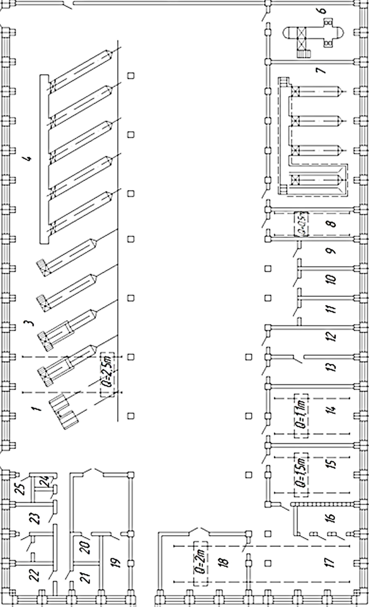
Рисунок 3 – Планировка зоны текущего ремонта (ТР)
Экспликация помещений производственного корпуса приведена в таблице 1.

Таблица 1 – Экспликация помещений производственного корпуса

Наименование
1 Посты замены ГМП и КП
2 Посты замены мостов
3 Посты замены двигателей
4 Посты ТР универсальные
5 Зона ТО
6 Участок диагностики
7 Малярный участок
8 Кузовной участок
9 Кузнечно-рессорный участок
10 Медницкий участок
11 Электротехнический участок
12 Участок топливной аппаратуры
13 Отдел главного механики
14 Участок заявочного ремонта
15 Слесарно-механический участок
16 Разборочно-сборочный участок
17 Участок обкатки
18 Агрегатно-моторный участок
19 Инструментальная кладовая
20 Промежуточный склад
21 Склад оборотной резины
22 Шиномонтажный участок
23 Аккумуляторный участок
24 Обойный участок
25 Вулканизаторный участок
26 Санузел
27 Компрессорная

1.2 Основное технологическое оборудование

Таблица 2 – Перечень технологического оборудования
Наименование оборудования | Модель, мм | Кол-во, шт.
1 | 2 | 3
Шиномонтажный стенд для грузовых автомобилей | Hofmann Monty 44000R | 1
Клеть для накачивания колес | Собственного изготовления | 1
Вулканизатор настольный | Trommelberg NV002 | 1
Электровулканизатор для ремонта камер | LLI-1 13 | 1
Станок шлифовальный | ЗЛ722 | 1
Ванна для проверки герметичности камер | Собственного изготовления | 1
Стеллаж для вулканизаторного оборудования | Собственного изготовления | 1
Слесарный металлический верстак | 1800x620x855 | 1
Сварочный аппарат | Fubag TSMIG 150 | 1
Слесарный металлический верстак | 1000x500x800 | 1
Наковальня | 587x303 | 1
Ящик инструментальный | 500x600x1200
Слесарный металлический верстак | 600x600x900 | 1
Токарно-винторезный станок | 16Д25 | 1
Токарно-винторезный станок | 16К20
Широкоуниверсальный фрезерный станок | 2Е78П | 1
Станок хонинговальный | ЗГ8ЗЗ | 1
Станок поперечно-строгальный | 7305ГТ | 1
Токарно-винторезный станок | ИТ-1М | 1
Стеллаж металлический | МС-265
Слесарный металлический верстак | 1600x650x850 | 1
Тиски слесарные поворотные с наковальней | MIOL 36-500 | 1
Двухстоечный электроподъемник | 1 TST-45 | 1
Масло нагнетатель | С230 | 2
Шкаф инструментальный | 1000x500x1900 | 2
Стеллаж металлический | 600x600x900 | 1
Электроподъемник | TS-1108 | 3

1 | 2 | 3
Электроподъемник | TS-1108 | 3
Подставка (типа "козелок") для работы под автомобилем | Собственного изготовления | 20
Ерш-щетка для чистки полов | Собственного изготовления | 1
Маслораздаточная колонка с кнопочным обнулением | 367М5Э | 2
Стол письменный | Дельта-10 | 5
Стул с каркасом из массива ореха и обивкой из текстильной ткани | А834 | 3
Скамейка | 2500x500x1000 | 6
Гайковерт | Собственного изготовления | 4
Ящик с песком | Собственного изготовления | 1
Шкаф | Собственного изготовления | 5
Канавный электроподъемник | КП-10 | 4
Стеллаж для деталей металлический с нижним ящиком | 2000X1512X590 | 1
Напольный гидравлический пресс с пневматическим приводом | N36100A | 1
Станок вертикально-сверлильный | 2Н35 | 1
Манипулятор | Собственного изготовления | 1
Стеллаж для деталей металлический | СТ 200 235-2,5 2000X1512X590 | 4
Стенд для сборки и разборки КПП ручной | Собственного изготовления | 1
Тиски слесарные поворотные | ТСС-100 | 1
Стенд для разборки, сборки и регулировки сцеплений двигателей | Р-724 | 1
Металлический модульный шкаф | ШРМ-28 | 4
Шкаф металлический | ШРМ 312 | 1
Станок расточной | DS175 | 1
Кран поворотный | Q=250 | 1
Стеллаж для инструмента | 1500x750x2400 | 1
Лавка | 1500x250x450
Ванна для промывки радиаторов | Собственного изготовления | 1
Вытяжка приточная | Собственного изготовления | 1
Тиски | К 5164 | 1
Верстак слесарный двухтумбовый с защитным экраном | 8226 | 3
Продолжение таблицы 2
Продолжение таблицы 2
1 | 2 | 3
Горелка пропановая газовоздушная (пистолет) | ГВ-1-10 | 2
Стенд для испытания дизельной топливной аппаратуры | КИ-1571 1М-01
Стенд для проверки и регулировки форсунок | Common Rail | 1
Стеллаж для деталей ТНВД | 1500x750x2400 | 1
Верстак слесарный | 810x2000x700 ВС-ЗМ | 1
Тиски слесарные поворотные | MIOL 36-500 | 1
Угольная яма | Собственного изготовления | 1
Горн | Собственного изготовления | 1
Молот пневматический | МПЧ | 1
Стол письменный | Дельта-25 | 1
Стул | Г538 | 2
Стеллаж | 1200x500x1100 | 5
Зарядное устройство | Собственного изготовления | 3
Дистиллятор воды | АДЭА-10 СЗМО | 1
Стеллаж | 1200x500x1100 | 2
Стенд для сборки дизельных ДВС | КИ-28097-02МА | 1
Компрессор | ГСВ-1/12 | 1
Стенд для сборки бензиновых ДВС | ZX 0601-1 | 3
Стеллаж | 400x400x400 | 1
Стеллаж | 1200x700x1000 | 1
Верстак слесарный | 1000x600x800 | 1
Станок вертикально-сверлильный | 2М 112 | 1
Верстак | ВЛ-ЗЦФ-ОПТ-Э | 1
Стеллаж | 1300x600x800 | 1
Шкаф металлический | ШРМ 312 | 5
Электро-щитовая | 300x200x500 | 1
Стеллаж | 1200x500x1100 | 2
Стенд для обкатки (универсальный) | КС-276-05 | 3
Стеллаж консольный - средний | СКС-1 | 1
Верстак слесарный | 21.2М.016 | 1
Стенд для проверки стартеров | Э250 | 1
Стенд для проверки генераторов | Э242 | 1
Стенд для испытания якоря | Э236 | 1
Шкаф для спец. одежды | 1000x600x1800 | 12
Компрессор | Т-С-10-80 YIT | 1

2 Технологическое оборудование и планировка агрегатного участка

На предприятии МКП «Оренбургские пассажирские перевозки» имеется агрегатный цех (участок), предназначенный для ремонта агрегатов подвижного состава предприятия, а именно, для разборки, мойки, ремонта и сборки агрегатов подвижного состава, потерявших работоспособность в процессе эксплуатации.
Агрегатный цех оснащен различным оборудованием, среди которого имеется: три сверлильных станка; два гидропресса; кран-балка; шлифовальный станок и моечная установка для мойки разобранных агрегатов перед ремонтом.
Схема планировки агрегатного участка представлена на рисунке 5.
На рисунке 4 цифрами обозначены: 1 – сверлильный станок; 2- бочки; 3 – стеллаж; 4 – рабочий стол; 5 – сверлильный станок; 6 – электросиловой шкаф; 7 – гидропресс; 8 – инструментальный стол; 9 – гидропресс; 10 – шлифовальный станок; 11 – стеллажи; 12 – инструментальные шкафы; 13 – стол; 14 – моечная установка для мойки агрегатов; 15 – инструментальные кладовки; 16 – стеллажи; 17 – кран-балка; 18 – инструментальные столы; 19 – раковина; 20 – рабочий стол; 21 – сверлильный станок; 22 – стеллажи.
Общий вид агрегатного участка представлен на рисунках 4, 6-7.
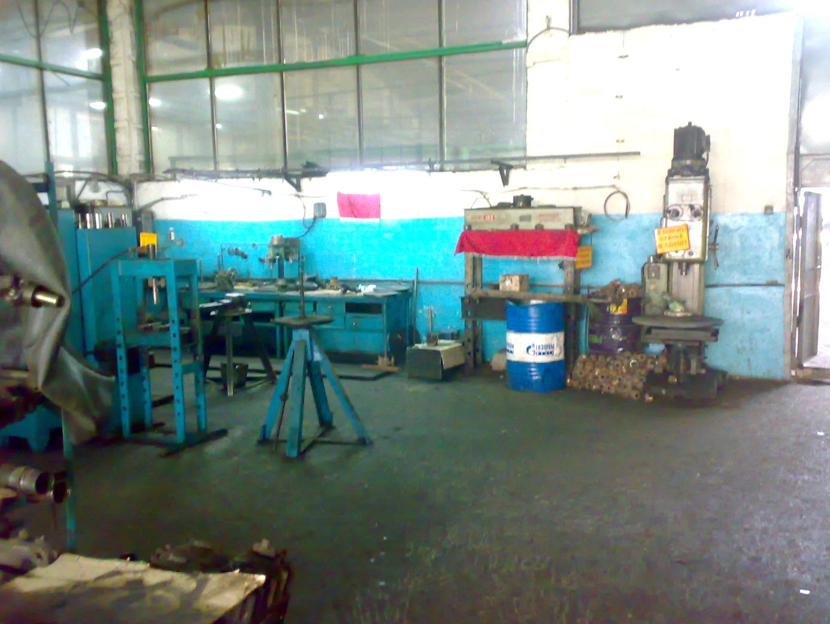
Рисунок 5 – Общий вид агрегатного участка

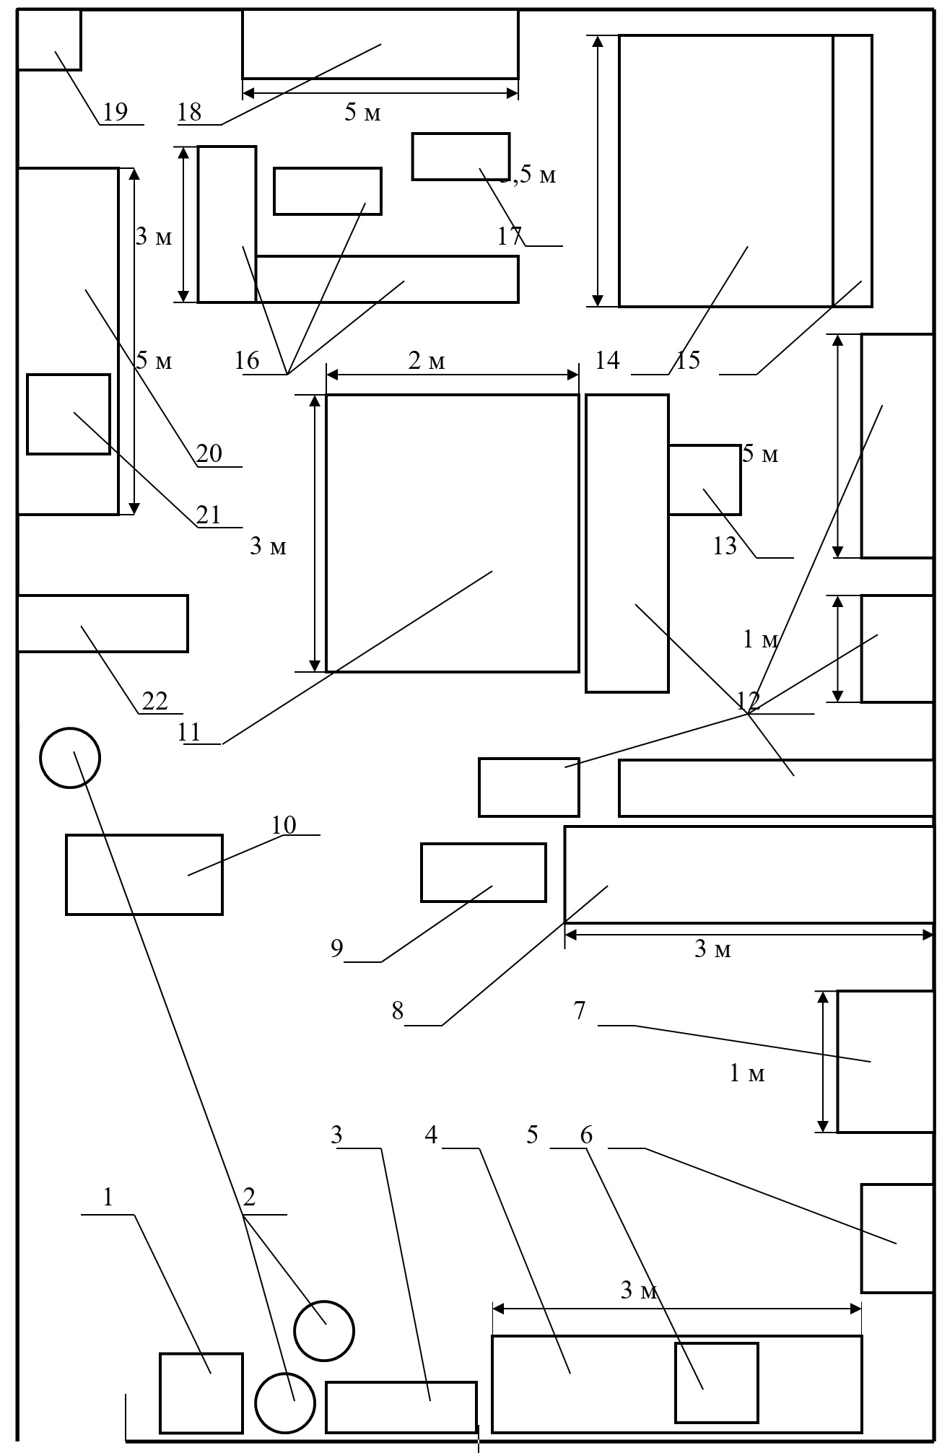
Рисунок 4 – Схема планировки агрегатного участка

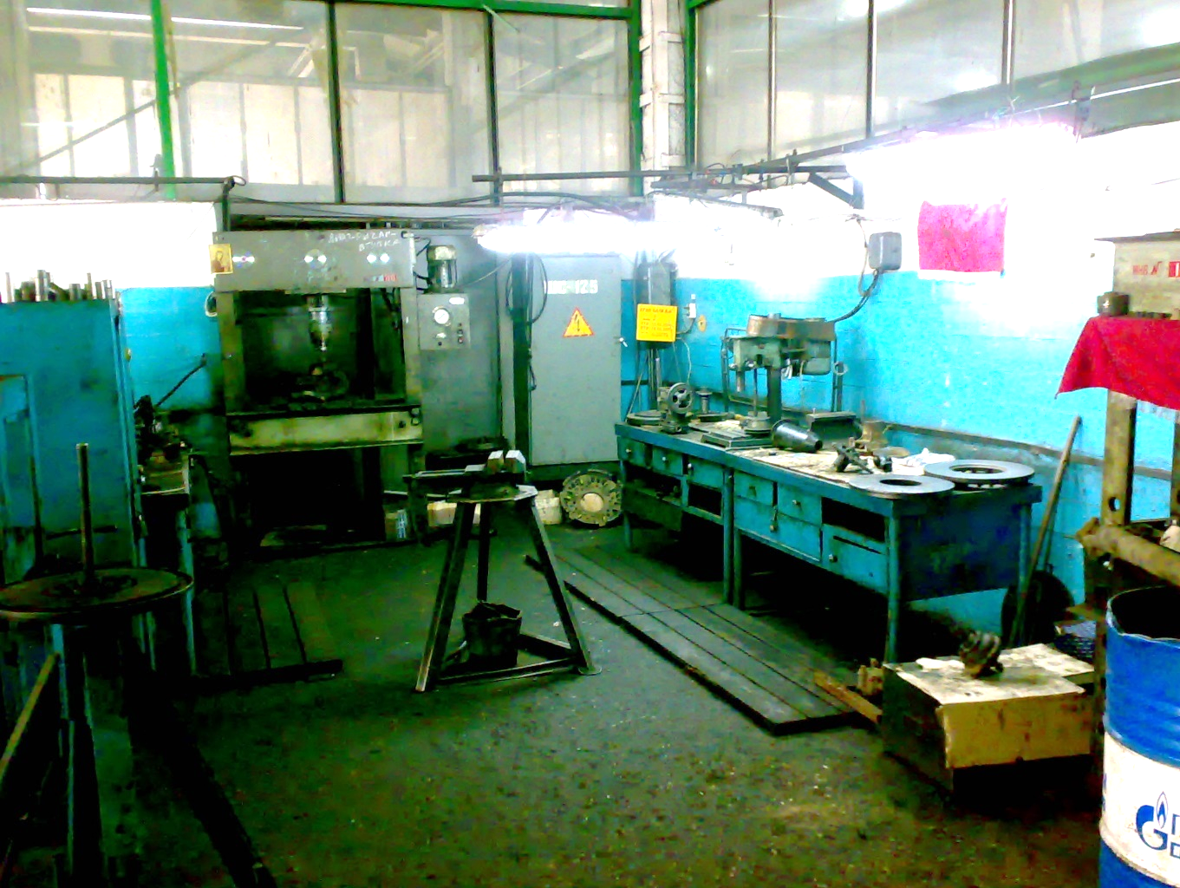
Рисунок 6 – Общий вид агрегатного участка
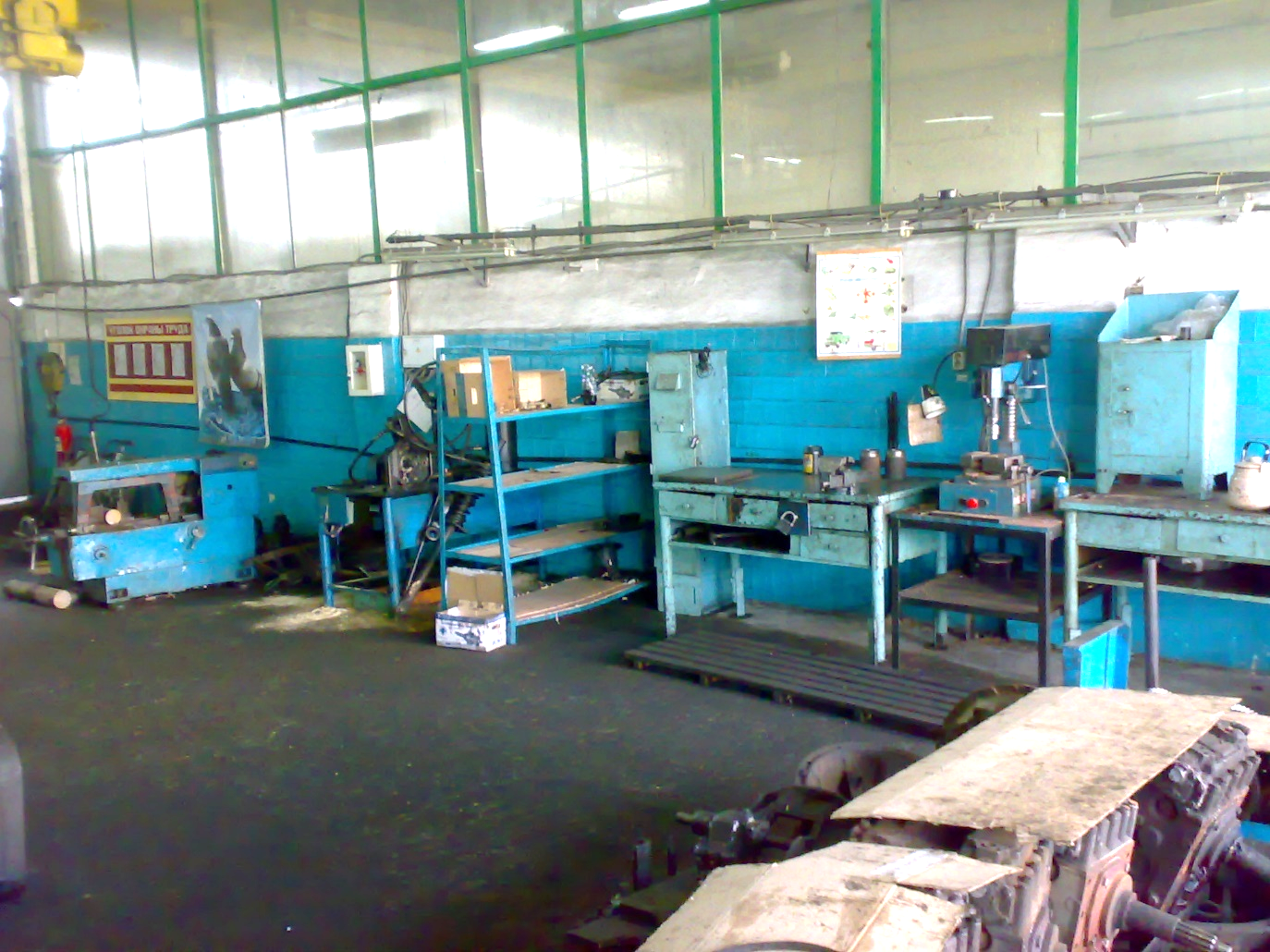
Рисунок 7 – Общий вид агрегатного участка

3 Технологический процесс агрегатов автомобиля в агрегатном участке

Таблица 3 –Технологическая карта замены масла в АКПП ZF Ecolife

Наименование операций и переходов | Оборудование и инструмент | Место выполнения | Трудоёмкость, чел-мин | Технические условия
Подготовка к замене масла
1 Установить автобус на пост замены масла | - | Снизу | 3,0 | -
2 Поставить автобус на стояночный тормоз | - | Снизу | 4,0 | -
3 Прогреть двигатель | - | - | 15,0 | 85-90 С
4 Выключить двигатель | - | В салоне | 1,0 | -
5 Подготовить новое масло | - | - | 6,0 | -
Слив отработанного масла
5 Открутить пробку маслосливного отверстия и слить масло | Ключ 19мм. Установка для сбора масла | Снизу | 20,0 | Сливать в течение 10-15 минут.
6 Снять крышку фильтра и слить масло из камеры фильтра | Отвертка, установка для сбора масла | Снизу | 10,0 | -
7 Заменить патрон фильтра | - | Снизу | 80 | -
8 Заменить прокладку пробки маслосливного отверстия | - | Снизу | 3,0 | -
9 Заменить прокладку крышки фильтра | - | Снизу | 3,0 | -
Заправка маслом
10 Установить крышку фильтра | Отвертка плоская | Снизу | 3,0 | Момент затяжки 29 Нм
11 Установить пробку маслосливного отверстия | Ключ 19мм | Снизу | 3,0 | Момент затяжки 35 Нм
12 Залить масло через маслозаливную трубку | Воронка заливная | В салоне | 15,0 | Заправочный объём 24л.
Проверка уровня масла после замены
13 Включить нейтральный режим АКП | - | В салоне | 1,0 | -
14 Запустить двигатель | - | В салоне | 1,0 | -
15 Поднять обороты до 1200-1500 об/мин на 20 с | - | В салоне | 2,0 | -

Продолжение таблицы 3
Наименование операций и переходов | Оборудование и инструмент | Место выполнения | Трудоёмкость, чел-мин | Технические условия
16 Проверить уровень масла с помощью щупа | - | В салоне | 5,0 | Уровень должен лежать в диапазоне «30 градусов. Cold»
17 Долить масло при необходимости | - | В салоне | 5,0 | -

Таблица 4 – Технологическая карта замены масла в ГУР ШНКФ 453461.700-30 автобуса Volgabus 5270G2
Наименование операций и переходов | Оборудование и инструмент | Место выполнения | Трудоёмкость, чел-мин | Технические условия
Подготовительные работы
1 Установить автобус на пост | - | В салоне | 2,0 | -
2 Поставить автобус на стояночный тормоз, выключить двигатель | - | В салоне | 1,0 | -
3 Подготовить новую жидкость ГУР | - | - | 10,0 | -
Слив жидкости ГУР
4 Вывесить переднюю часть автобуса | Подъёмник канавный | Снаружи | 3,0 | -
5 Снять крышку бачка ГУР | - | Моторный отсек | 2,0 | -
6 Установить установку для сбора масла под рулевой механизм | Установка для сбора масла | снизу | 4,0 | -
7 Отсоединить штуцер шланга высокого давления верхней части цилиндра ГУР | Ключ рожковый 19мм | снизу | 2,0 | -
8 Опустить конец шланга в установку для сбора масла | - | снизу | 1,0 | -
9 Повернуть рулевое колесо до упора влево, дождаться конца течи масла со шланга | - | В салоне и снизу | 5,0 | Не прикладывать дополнительного усилия при упоре

Продолжение таблицы 4
Наименование операций и переходов | Оборудование и инструмент | Место выполнения | Трудоёмкость, чел-мин | Технические условия
10 Отсоединить штуцер шланга высокого давления нижней части цилиндра ГУР | Ключ рожковый 19мм | снизу | 2,0 | -
11 Опустить конец шланга в установка для сбора масла | - | снизу | 1,0 | -
12 Повернуть рулевое колесо до упора вправо и дождаться конца течи масла со шланга | - | В салоне и снизу | 5,0 | Не прикладывать дополнительного усилия при упоре
13 Отсоединить штуцеры и шланги от насоса ГУР и слить остатки масла | Ключ рожковый 19мм | Снизу и в моторном отсеке | 4,0 | -
Замена жидкости ГУР
14 Подсоединить все штуцеры и шланги к насосу и рулевому механизму | Ключ рожковый 19мм | Снизу и в моторном отсеке | 4,0 | -
15 Залить свежую жидкость в бачок до верхней отметки указателя уровня | - | В моторном отсеке | 5,0 | Заливать только разрешенную производителем жидкость
16 Запустить двигатель | - | В салоне | 5,0 | -
17 Повернуть рулевое колесо от упора до упора 2-3 раза | - | В салоне | 2,0 | Не прикладывать дополнительного усилия при упоре
18 Долить жидкость в бачок при необходимости | - | В моторном отсеке | 3,0 | -
19 Повторить пункты 17 и 18 при наличии выхода пузырьков воздуха в бачке | - | - | - | -
20 Закрыть бачок ГУР крышкой | - | В моторном отсеке | 2,0 | В случае запотевания крышки, заменить прокладку крышки
Окончание работ
21 Опустить переднюю часть автобуса | Подъёмник канавный | Снаружи | 1,0 | -
22 Снять автобус с поста замены жидкости | - | - | 1,0 | -

Список использованных источников

1 Подкатной подъёмник MLC 22 [Электронный ресурс] /Режим доступа: http://www.maha.ru/products/20-podemniki_podkatnye/91-mcl_22/
3 Тележка инструментальная Верстакофф Proffit [Электронный ресурс] /Режим доступа: https://www.werstakoff.ru/catalog/item440.html
4 Тележка гидравлическая для снятия/установки колёс N31007 [Электронный ресурс /Режим доступа: http://nordberg-shop.ru/shop/domkraty/domkraty-podkatnye/n31007-nordberg-telezhka/
5 Тележка для транспортировки колёс FERRUM 06.305-9007 [Электронный ресурс] /Режим доступа: https://www.garo.cc/katalog/proizvodstvennaja-mebel/telezhki-instrumentalnye/telezhka-dlja-transportirovki-reziny-ferrum
6 Канавный подъёмник П263-02[Электронный ресурс] /Режим доступа: https://www.garotrade.ru/production/03_podemniki_avtomobilnye/kanavnye_podemniki/p263_02/
7 Гайковерт подкатной для гаек колес грузовых автомобилей и автобусов B-330 [Электронный ресурс] /Режим доступа: https://www.teh-avto.ru/oborudovanie-dlya-shinomontazha/avtomobilnye-gajkoverty/udarnyj-elektricheskij-gajkovert/gajkoverti-330-dlya-gaek-koles-gruzovyx-avtomobilej-avtobusov/
8 Мойка высокого давления Bosch GHP 5-14 0.600.910.100 [Электронный ресурс] /Режим доступа: https://www.220-volt.ru/catalog-77828/
9 Стенд для разборки сборки двигателей Р776Е [Электронный ресурс] /Режим доступа: https://www.garo.cc/katalog/garazhnoe oborudovanie/stendy-dlja-sborki/tend-universalnyj-dlja-remonta-dvs
10 Мойка деталей и узлов NORDBERG NW90 [Электронный ресурс] /Режим доступа: http://nordberg-shop.ru/shop/garazhnoe- oborudovanie/nw90-nordberg-ustanovka-dlya-mojki-detalej/
11 Балансировочный станок с пневмолифтом M&B WB690 [Электронный ресурс] /Режим доступа: https://www.autospecialist.ru/mb-wb690-balansirovochnyj-stanok-dlja-gruzovyh-koles.htmlМойка деталей и узлов NORDBERG NW90 [Электронный ресурс] /Режим доступа: http://nordberg-shop.ru/shop/garazhnoe-oborudovanie/nw90-nordberg-ustanovka-dlya-mojki-detalej/
12 Стенд для монтажа шин TCS-26 (UNITE) [Электронный ресурс] /Режим доступа: https://www.garo.cc/katalog/oborudovanie-dlja-shinomontazha/dlja-legkovyh-avtomobilej/gruzovoj-shinomontazhnyj/shinomontazhnyj-stanok-dlja-gruzovyh-avtomobilej-14548
13 Тележка для бочки с маслом Lubeworks 1708002 [Электронный ресурс] /Режим доступа:https://www.vseinstrumenti.ru/silovaya_tehnika/skladskoe_oborudovanie/telezhki/ruchnye/gruzovye_spetsialnye/lubeworks/telezhka_dlya_bochek_lubeworks_1708002/
14 Комплект для раздачи масла из бочек Lubeworks 1700212 [Электронный ресурс] /Режим доступа:https://www.avtavto.ru/categories/586/items/7360/
15 Установка для сбора масла NORDBERG 2379 [Электронный ресурс] /Режим доступа: http://nordberg-shop.ru/shop/maslosmennoe-oborudovanie/nordberg-2379-ustanovka-dlya-zameny-masla/
16 Стенд для регулировки углов установки колёс грузовых автомобилей и автобусов ТЕХНО ВЕКТОР TRUCK [Электронный ресурс] /Режим доступа: https://www.technovector.ru/techno-vector/catalog/techno-vector-7-truck/7204-h-t/
17 Подкатное вытяжное устройство УВВГ М [Электронный ресурс] /Режим доступа:https://www.garo.cc/katalog/kompressory-podgotovka-vozduha/vytjazhnye-sistemy-dlja/podkatnoe-vytjazhnoe-ustrojstvo-uvvg-m
18 Пневмотестер для проверки ЦПГ SMC-111 [Электронный ресурс] /Режим доступа: http://www.unisov-service.ru/catalogue/150-.html
19 Люфтомер электронный ИСЛ М[Электронный ресурс] /Режим доступа: https://www.garo.cc/katalog/linii-tehnicheskogo-kontrolja/ljuftomery-rulevogo-upravlenija/ljuftomer-rulevogo-upravlenija-elektronnyj
20 Дымогенератор ГД-02 [Электронный ресурс] /Режим доступа: https://motor-tester.ru/komplekt-dimogenerator-gd-02.html
21 Видеоэндоскоп Autel MaxiVideo MV208 [Электронный ресурс] /Режим доступа https://autel-russia.ru/catalog/maxivideo/maxivideo-mv208-5-5-mm.html
22 Тормозной стенд СТМ 13000.01 [Электронный ресурс] /Режим доступа: http://www.meta-moscow.ru/ru/store/universalnye-tormoznye-stendy/stm-13000-01.html
23 Диагностический сканер FCAR F3-G[Электронный ресурс] /Режим доступа:https://www.carmod.ru/products/fcar_f3g__dlya_diagnostiki_legkovyh_gruzovyh_avtomobilej_i_spetstehniki 24 Аппарат для точечной сварки GYSPOT 39.04 [Электронный ресурс] /Режим доступа: https://www.garo.cc/katalog/svarochnoe-oborudovanie/apparat-tochechnoj-svarki-gyspot-3904
25 Аппарат для плазменной резки HELVI PC 33 INVERTER [Электронный ресурс] /Режим доступа: https://www.vseinstrumenti.ru/silovaya-tehnika/svarochnoe-oborudovanie/plazmennaya-rezka-metalla/apparaty-invertory/helvi-/pc-33-inverter-99830024/
26 Пневмозубило с набором насадок [Электронный ресурс] /Режим доступа: https://licota.ru/tovar/pnevmaticheskiy-molotok-kompozitnyy-nabor-v-keyse-10pr
27 Высечные ножницыMakitaJN1601 [Электронный ресурс] /Режим доступа:https://makita.vseinstrumenti.ru/instrument/nozhnitsy/vyrubnye_vysechnye/mehanicheskie_nozhnitsi_makita_jn_1601/?gclid=EAIaIQobChMIzMD4wuXE4QIVjIGyCh3crAL5EAAYASAAEgLr2fD_BwE
30 Установка для замены масла в АКПП [Электронный ресурс] /Режим доступа: https://www.garo.cc/katalog/maslosmennoe-oborudovanie/ustanovka-dlja-zameny-masla-akpp/ustanovka-dlja-zameny-masla-v
31 Пеногенератор Lt 25 foamer [Электронный ресурс] /Режим доступа: https://shop-avd.ru/penoobrazovateli/penogeneratory/penogenerator-idrosystem-lt-25-foamerkupit-penogenerator-idrosystem-lt-25-foamer
32 Тележка инструментальная [Электронный ресурс] /Режим доступа: https://www.garo.cc/katalog/proizvodstvennaja-mebel/telezhki-instrumentalnye/instrumentalnaja-telezhka-otkrytaja-proffi-ti
33 Тележка для транспортировки колёс [Электронный ресурс] /Режим доступа: https://www.teh-avto.ru/mebel-dlya-avtoservisa/transportirovochnye-telezhki/telezhka-p-254-mobilnaya-transportiruet-gruzovye-kolesa-vesom-do-750kg-vysota-podema-170mm/
34 Домкрат гаражный [Электронный ресурс] /Режим доступаhttps://www.master-instrument.ru/catalog/domkraty-pnevmogidravlicheskie/domkrat-podkatnoy-pnevmogidravlicheskiy-n3322l/
35 Гайковёрт электромеханический [Электронный ресурс] /Режим доступа: https://www.teh-avto.ru/oborudovanie-dlya-shinomontazha/avtomobilnye-gajkoverty/udarnyj-elektricheskij-gajkovert/gajkoverti-330-dlya-gaek-koles-gruzovyx-avtomobilej-avtobusov/
36 Ларь для отходов [Электронный ресурс] /Режим доступа: http://www.contr.ru/yashik_dlya_vetoshi_1.htm
37 Нагнетатель консистентной смазки [Электронный ресурс] /Режим доступа: https://www.garo.cc/katalog/maslosmennoe-oborudovanie/solidolonagnetateli/solidolonagnetatel-nozhnoj-aras-1798f
38 Установка для замены антифриза [Электронный ресурс]/Режим доступа: https://www.garo.cc/katalog/maslosmennoe-oborudovanie/ustanovka-dlja-zameny-antifriza/ustanovka-dlja-promyvki-i-zameny
39 Верстак слесарный [Электронный ресурс]/Режим доступа: https://www.vseinstrumenti.ru/stanki/verstaki/slesarnye/verstakoff/verstak-verstakoff-proffi-e-112-d5-e-116005/
40 Шкаф для инструментов[Электронный ресурс]/Режим доступа: https://verstak-l.ru/skaf/skaf-verstakoff-pyap6
41 Горбачёв, С.В. Автомобильные системы питания компримированным природным газом: методические указания к лабораторной работе / С.В Горбачёв, Р.Ф. Калимуллин, И.И. Любимов. –Оренбург: ГОУ ОГУ, 2007. -35с.
42 Течеискатель [Электронный ресурс]/Режим доступа: https://service.raritek.ru/servisnoe-oborudovanie/prochee/techeiskatel-testo-316-1-gas-detector.html
43 Стенд для проверки ГБО и дегазации баллонов [Электронный ресурс]/Режим доступа: https://service.raritek.ru/servisnoe-oborudovanie/stendy/stend-proverki-gbo-i-degazatsii-27-4431010.html
44 Пост контроля, аккумуляции и сброса газа [Электронный ресурс]/Режим доступа: https://service.raritek.ru/servisnoe-oborudovanie/posty-kontrolya-gaza/post-kontrolya-akkumulyatsii-i-sbrosa-gaza-.html
45 Стенд для проверки и регулировки системы питания [Электронный ресурс]/Режим доступа: http://www.ural-k-s.ru/p/stend-dlya-proverki-i-regulirovki-sistemy-pitaniya-k-278a.html
46 Газоанализатор [Электронный ресурс]/Режим доступа: https://service.raritek.ru/servisnoe-oborudovanie/prochee/gazoanalizator-infrakar-08-01.html
47 Динамометрический ключ [Электронный ресурс]/Режим доступа: https://www.vseinstrumenti.ru/ruchnoy-instrument/klyuchi/dinamometricheskie/ombra/a90013/
48 Приспособление для проверки натяжения ремней универсальное JTC-1424 [Электронный ресурс]/Режим доступа: https://master-instrument.ru/catalog/mikrometry/prisposoblenie-jtc-1424-dlya-proverki-natyazheniya-remney-universalnoe/
49 Канавный подъёмник Slift [Электронный ресурс]/Режим доступа: https://www.alpoka.ru/catalogue/product/podyemnik-kanavnyy-g-p-11t-elektrogidravlicheskiy.html
50 Канавный подъёмник SPACE [Электронный ресурс]/Режим доступа: https://www.alpoka.ru/catalogue/product/kanavnyy-podyemnik-napolnyy-g-p-15-20t-pnevmogidravlicheskiy-shtok-1200mm.html
51 Гайковёрт подкатной Г 120 [Электронный ресурс]/Режим доступа: https://www.garo.cc/katalog/garazhnoe-oborudovanie/gajkovert-elektricheskij-udarnyj/gajkovert-dlja-gaek-koles-elektromehanicheskij-1458
52 Гайковёрт подкатной POLARUS 12 [Электронный ресурс]/Режим доступа: https://www.garo.cc/katalog/garazhnoe-oborudovanie/gajkovert-elektricheskij-udarnyj/elektrogajkovert-dlja-koles-polarus-12

